.
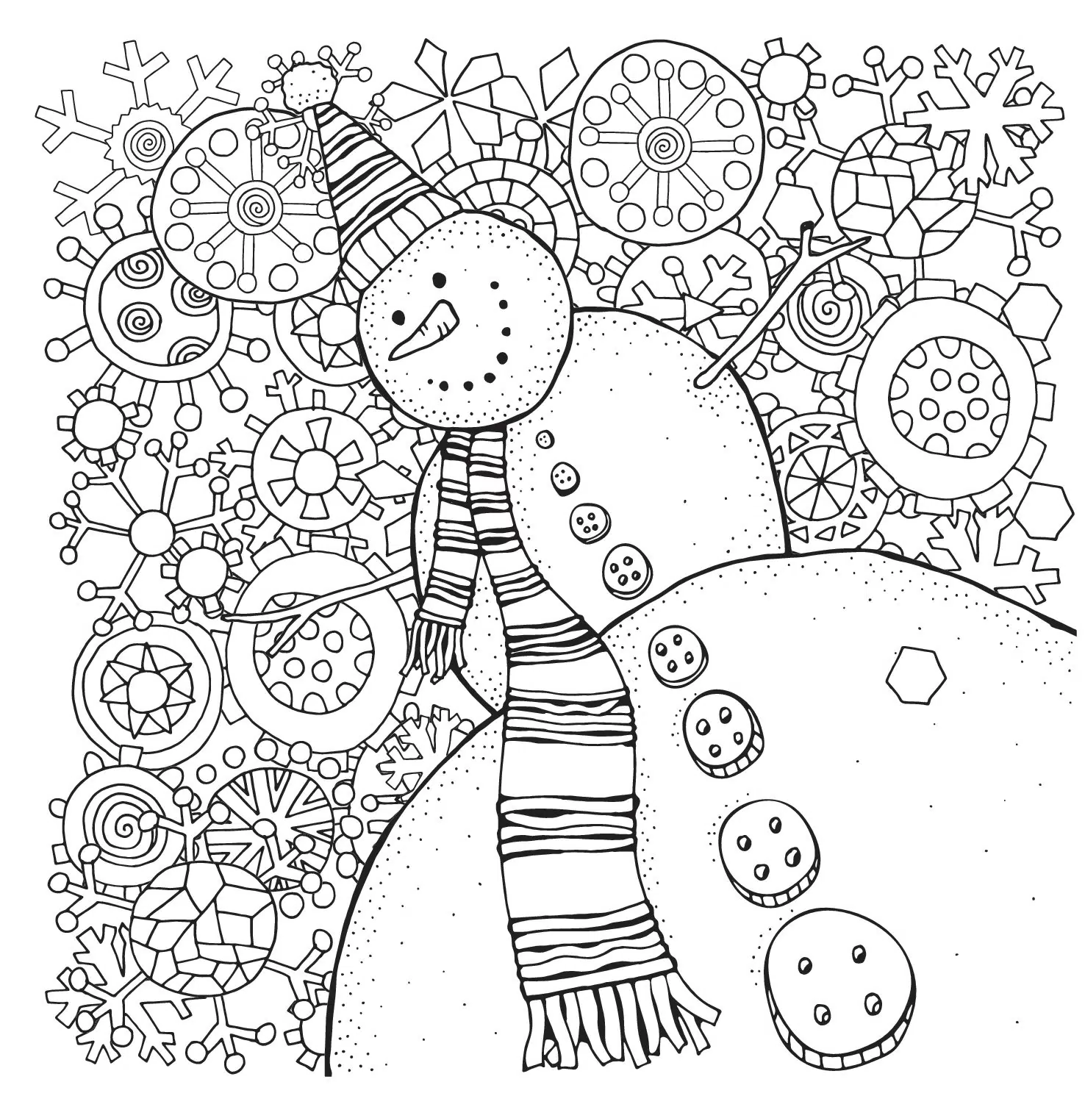 | Февраль 2026
Пн. | Вт. | Ср. | Чт. | Пт. | Сб. | Вс.
 |  |  |  |  |  | 1
  Уроки народно-прикладного творчества | Народный календарь   |   Масленичная неделя | Сборник интересных опытов   |   История праздника: День Защитника Отечества | Детям о творчестве Агнии Барто   | Всемирный день чтения вслух
2 | 3 | 4 | 5 | 6 | 7 | 8
День воинской славы России |  | День рождения писателя Михаила Михайловича Пришвина | День пирамидки | Всероссийская акция «Письмо солдату» | День зимних видов спорта в России | День Российской науки
9 | 10 | 11 | 12 | 13 | 14 | 15
День рождения писателей Юрия Иосифовича Коваля и Василия Андреевича Жуковского | День памяти Александра Сергеевича Пушкина | День рождения детского писателя В.В. Бианки |  | День рождения баснописца Ивана Андреевича Крылова  Всемирный день радио | Международный день книгодарения
16 | 17 | 18 | 19 | 20 | 21 | 22
Масленичная неделя: встреча | День спонтанного проявления доброты (приветсвий)  День рождения писательницы Агнии Львовны Барто | День рождения | Масленичная неделя: разгуляй  Всемирный день китов | Масленичная неделя: тёщины вечерки  День леденцового петушка | Масленичная неделя: заловкина посиделки  Международный день родного языка | Масленичная неделя:прощеное воскресенье
23 | 24 | 25 | 26 | 27 | 28
День Защитника Отечества |  |  | День рассказывания сказок | День полярного медведя | Праздник деревянной ложки

О воспитании |     Методические рекомендации по совместному чтению  до 7 лет  Воспитателю о воспитании для детей 5-7 лет

